Thông báo lỗi "Không thể thêm gói cước di động cho nhà mạng này" sẽ xuất hiện.
Lỗi này có thể xảy ra khi bạn cố gắng cài đặt eSIM trên thiết bị bị khóa mạng.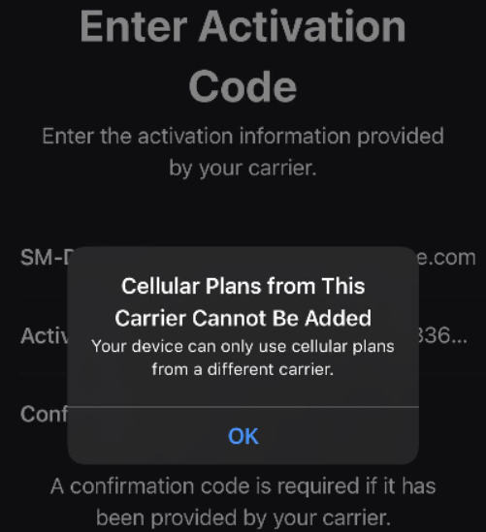
Bạn có thể kiểm tra xem thiết bị của mình có bị khóa hay không bằng cách làm theo các bước sau:
1. Vào Cài đặt > Cài đặt chung và nhấn Giới thiệu.

2. Trong mục Khóa nhà mạng, bạn sẽ thấy "Không có hạn chế thẻ SIM". Nếu không thấy thông báo này, vui lòng liên hệ với nhà mạng để mở khóa thiết bị. Nếu nhà mạng hiện tại xác nhận thiết bị của bạn đã được mở khóa, vui lòng liên hệ với nhóm hỗ trợ của họ.

